Профилактическая работа по предупреждению дорожно-транспортного травматизма в детском саду № 110
за 2018-2019 гг.

Профилактика детского дорожно-транспортного травматизма – проблема всего общества. Обучение детей правильному поведению на дорогах необходимо начинать как можно раньше. Задача педагогов и родителей – воспитать из сегодняшних дошкольников грамотных и дисциплинированных участников дорожного движения.
В нашем детском саду функционируют 7 групп для детей дошкольного возраста, где воспитывается 151 ребенок в возрасте от 1,6 до 7 лет.
С целью организации обучения правилам дорожного движения в группах созданы условия по построению развивающей предметно – пространственной среды, а именно, оборудованы уголки «Безопасная дорога». В данных уголках имеется игровое оборудование, наглядно – дидактические пособия, макеты дорожного движения и дорожные знаки.
Работа по предупреждению дорожно-транспортного травматизма строится согласно плану целенаправленно и систематически. Для этого в нашем учреждении дополнительно создан кабинет, оборудованный магнитной доской со схемой проезжей части, бизиборды, набор знаков, жилетов. Также приобретены настольно-печатные игры, наборы иллюстраций, плакатов, знакомящие дошкольников с поведением на улице и в транспорте, современная художественная литература.
Воспитатели с детьми организуют занятия и другие формы работы согласно перспективному плану. Он составлен с учетом возрастных особенностей, материально-технической базы, интеграции образовательных областей.
В течение 2018- 2019гг года согласно годовому плану по ПДД детского сада были проведены ряд открытых просмотров непосредственно образовательной деятельности на тему: «Безопасность дорожного движения».
Были организованы выставки детских работ «Пешеход на улице» и конкурс «Дорога глазами детей»;
В апреле были организованы музыкально-спортивные мероприятия «Наш друг Светафор», «В гостяху Азбуки дорожных наук» с участием отряда ЮИДД СОШ № 44
Наши педагоги в своей работе используют современные педагогические технологии: игровые технологии, проектную деятельность, проблемные ситуации, ИКТ.
Активно используются ИКТ технологии: презентации, видеоролики и мультипликационные уроки по безопасности поведения на улицах города.
Педагоги совместно с детьми разработали серию мультиков с главным героем «Зебрик», в которых в доступной и понятной для них форме рассказывают о правилах поведения на улице, в транспорте, правилах езды на велосипеде, предупреждают об опасностях, которые могут подстерегать их на улицах города.
Ежегодно с педагогами проводятся консультации на темы: «Содержание работы с детьми по предупреждению дорожно-транспортного травматизма в разных возрастных группах», «Правила поведения на дороге в зимнее время», «Безопасность на железной дороге» и другие.
Сложилась добрая традиция у нашего коллектива и у наших родителей- организация акций, помогающая эффективно активизировать взрослых и напомнить о главной ценности – жизнь ребенка!
Лето 2019 г. «#Соблюдаю ПДД»
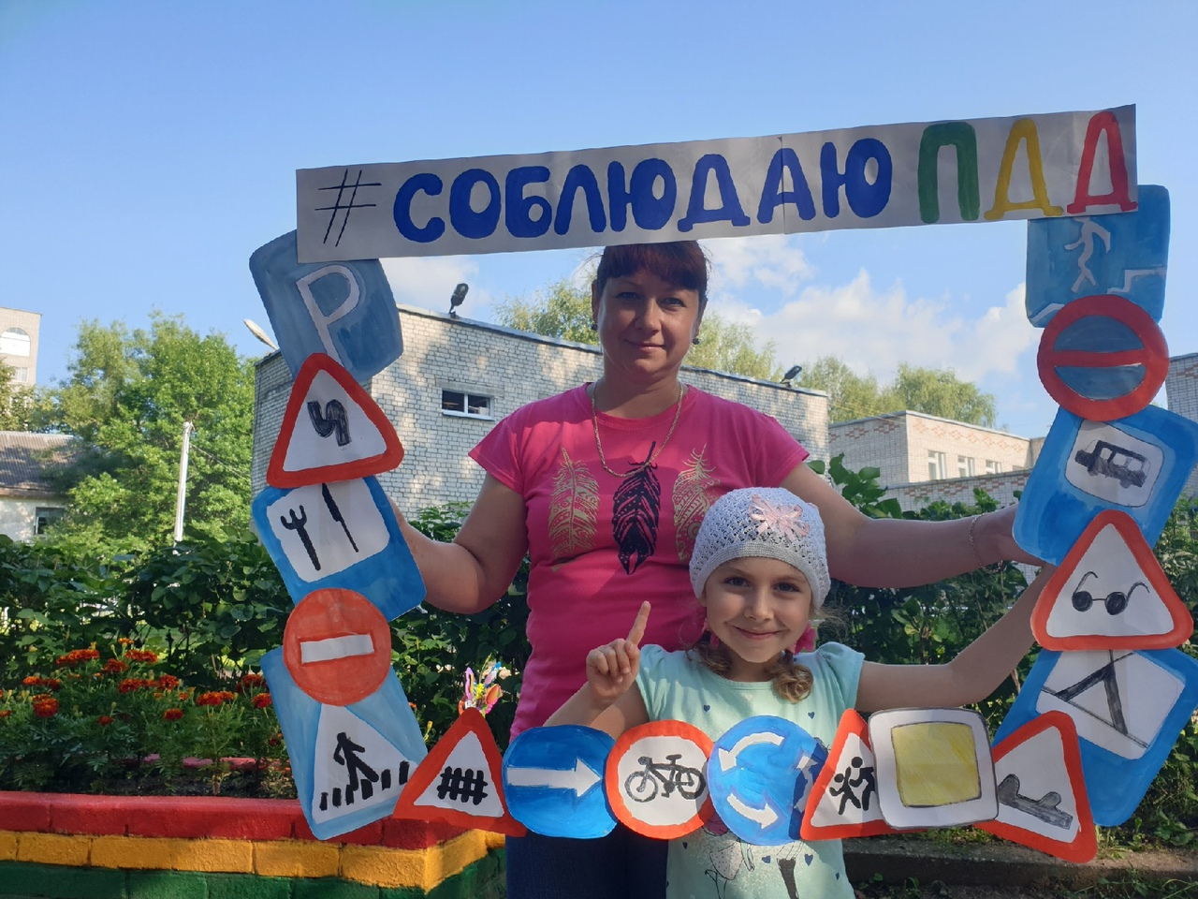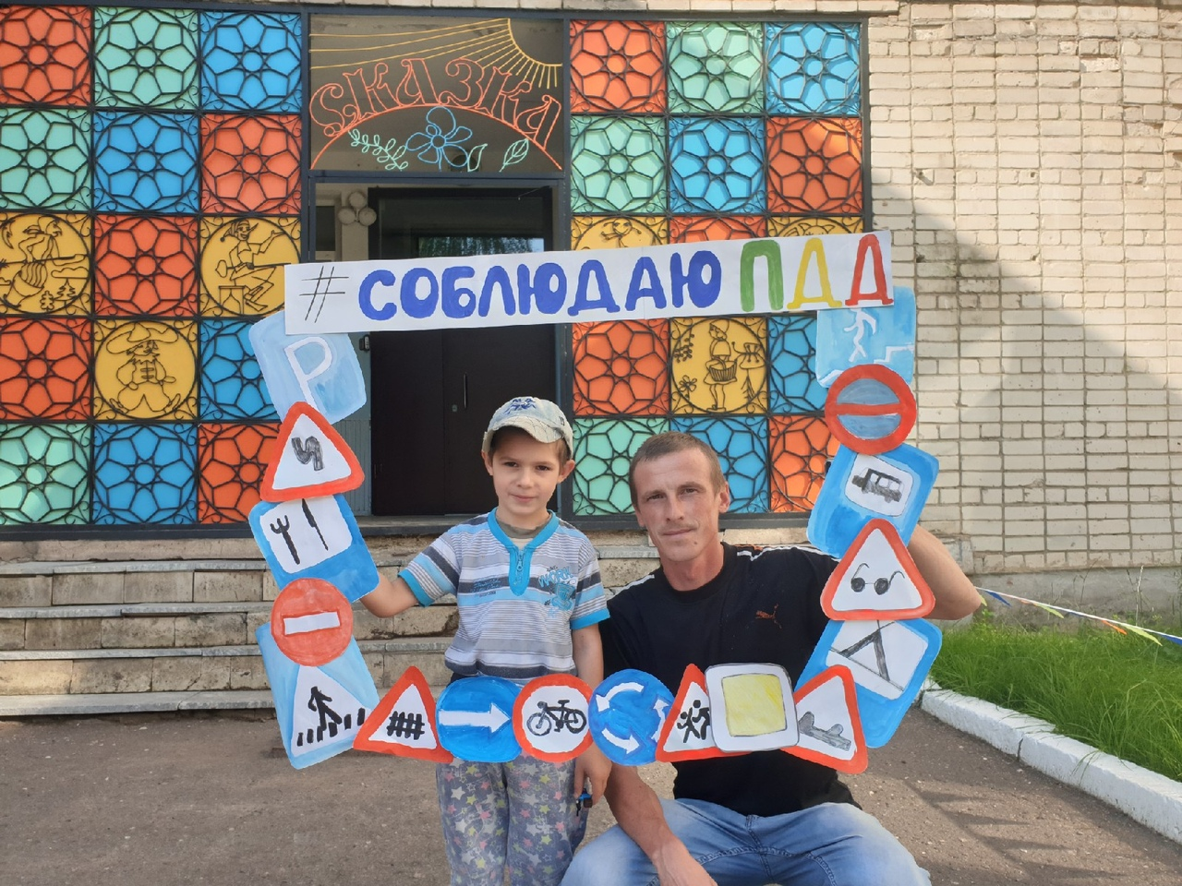
Флешмоб с участием педагогов и воспитанников детского сада.
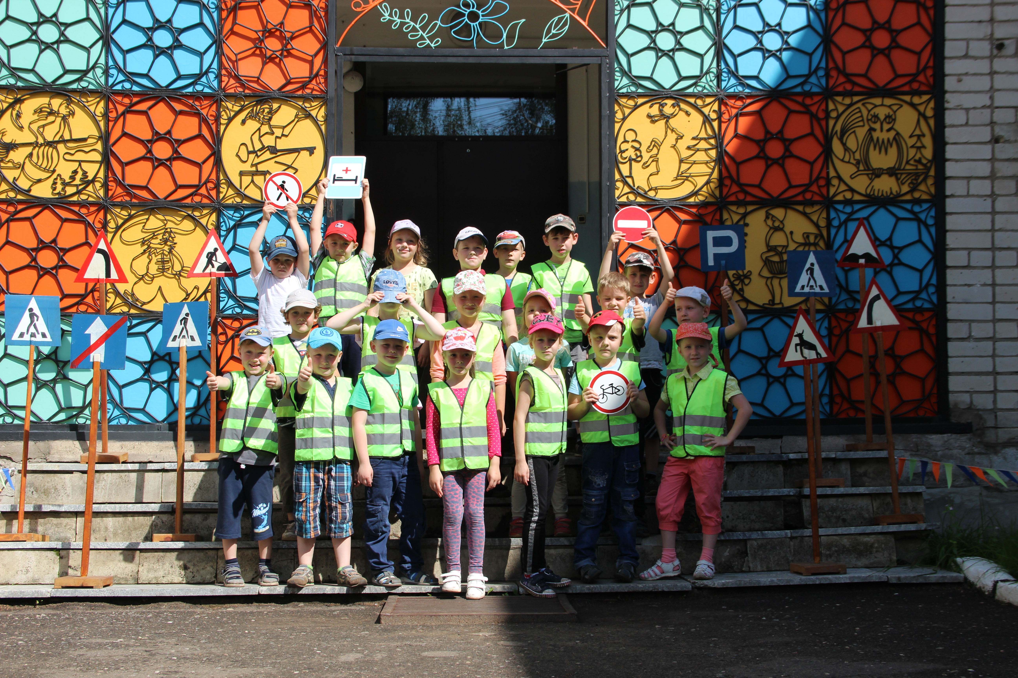
Активное сотрудничество при организации мероприятий с СОШ 44, УГИБДД, Центрами развития и дополнительного образования. Одним из результатов такого взаимодействия- призовые места в конкурсах, дипломы и подарки.
С родителями воспитанников проводились общие родительские собрания, в повестку дня которых включались доклады на тему «Внимание, дорога!». Ежеквартально также проводились групповые родительские собрания, на которых проходило обсуждение проблем дорожно-транспортного травматизма.
Одной из главных тем родительских собраниях, прошедших в сентябре 2019 г., стала безопасность в темное время суток. Мы постарались обеспечить световозвращающими лентами всех воспитанников нашего детского сада.
В период наступления летних каникулы мы постарались напомнить о ПДД. Был организован собственный видео-блог «Знаю и соблюдаю» в рамках которого дети и родители готовили репортажи по знакомству с дорожными знаками нашего города.

